**Bài 4: MỘT SỐ HỆ THỨC VỀ CẠNH VÀ GÓC TRONG TAM GIÁC VUÔNG**

Định lý: Trong một tam giác vuông, mỗi cạnh góc vuông bằng:

a/Cạnh huyền nhân với sin góc đối hoặc nhân với cosin góc kề.

b/ Cạnh góc vuông kia nhân với tang góc đối hoặc nhân với cotang góc kề.

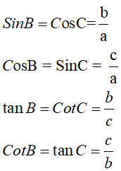

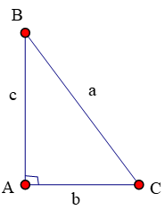

Ta có các hệ thức:

b = a.sinB = a.cosC.

c = a.sinC = a.cosB.

b = c.tanB = c.cotC.

c = b.tanC = b.cotB

Ví dụ 1:

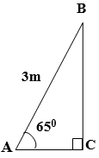

AC = AB.cosA = 3.cos65o ≈ 1,27m

**Ví dụ 2:**

Tam giác ABC vuông tại A có AB=21,Giáo án Toán 9 Bài 4: Một số hệ thức về cạnh và góc trong tam giác vuông mới nhất = 40o. Hãy tính độ dài AC, BC

**Giải:**

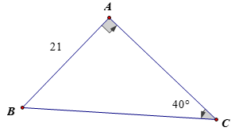

Trong ∆ ABC (Góc A = 90o)

ta có :

AC=AB.cotC

=21.cot40o 25,027

AB=BCsinC

BC ≈ 32,670

**Bài 4 trang 85**: Viết các tỉ số lượng giác của góc B và góc C. Từ đó hãy tính mỗi cạnh góc vuông theo:

a) Cạnh huyền và các tỉ số lượng giác của góc B và góc C;

b) Cạnh góc vuông còn lại và các tỉ số lượng giác của góc B và góc C.

**Lời giải**

sinB = b/a; cosB = c/a; tgB = b/c; cotgB = c/b

sinC = c/a; cosC = b/a; tgC = c/b; cotgB = b/c

a) b = a.(b/a) = a.sinB = a.cosC

c = a. (c/a) = a.cosB = a.sinC

b) b = c. (b/c) = c.tgB = c.cotgC

c = b.(c/b) = b.cotgB = b.tgC

**Trả lời câu hỏi Toán 9 Tập 1 Bài 4 trang 87**: Trong ví dụ 4, hãy tính các cạnh OP, OQ qua côsin của các góc P và Q.

**Lời giải**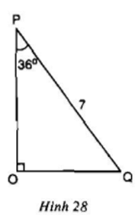

Ta có: ∠P + ∠Q = 90o ⇒ ∠ Q = 90o - 36o= 54o

Xét tam giác OPQ vuông tại O

OP = PQ.cosP = 7.cos 36o ≈ 5,66

OQ = PQ.cosQ = 7.cos 54o ≈ 4,11

**Bài 26 (trang 88 SGK Toán 9 Tập 1):** Các tia nắng mặt trời tạo với mặt đất một góc xấp xỉ bằng 34o và bóng của một tháo trên mặt đất dài 86m (h.30). Tính chiều cao của tháp (làm tròn đến mét)

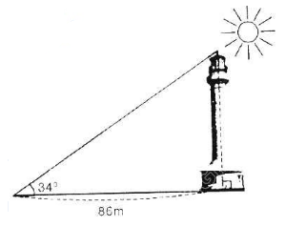

**Lời giải:**

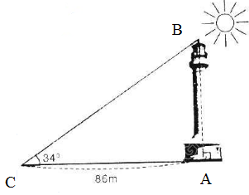

Kí hiệu đỉnh như hình vẽ. Theo hệ thức giữa các cạnh và góc của tam giác vuông, ta có:

AB = AC.tg34o = 86.tg34o ≈ **58 (m)**

Vậy chiều cao tòa nhà là 58m.

**Bài 27 (trang 84 SGK Toán 9 Tập 1):** Giải tam giác ABC vuông tại A, biết rằng

**Lời giải:**

(**Lưu ý:** ΔABC vuông tại A nên ∠B + ∠C = 90o

Giải tam giác tức là đi tìm số đo các cạnh và các góc còn lại.)

a)

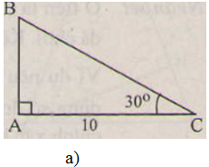

∠B = 90o - ∠C = 90o - 30o = 60o

c = b.tgC = 10.tg 30o ≈ 5,77 (cm)

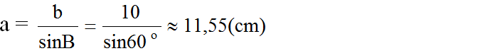

b)

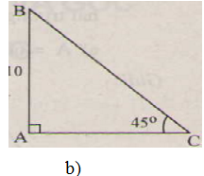

∠B = 90o - ∠C = 90o - 45o = 45o

=> ΔABC cân => b = c = 10 (cm)

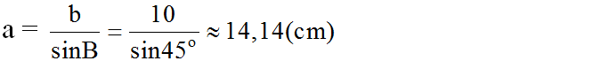

c)

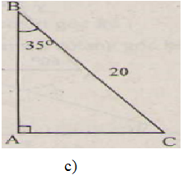

Ta có: ∠C = 90o - ∠B = 90o - 35o = 55o

b = asinB = 20.sin35o ≈ 11,47 (cm)

c = asinC = 20.sin55o ≈ 16,38 (cm)

d)

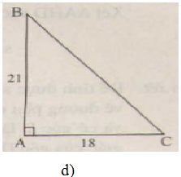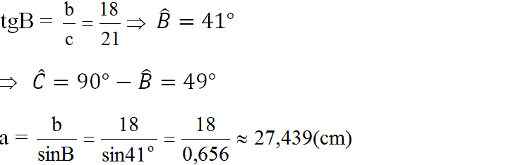

(**Ghi chú:** Bạn nên sử dụng các kí hiệu cạnh là a, b, c (thay vì BC, AC, AB) để đồng bộ với đề bài đã cho.

Cách để nhớ các cạnh là: cạnh nào thiếu chữ cái nào thì chữ cái đó là kí hiệu của cạnh đó. Ví dụ: cạnh AB thiếu chữ cái C nên c là kí hiệu của cạnh.

hoặc cạnh đối diện với góc nào thì đó chính là kí hiệu của cạnh. Ví dụ: cạnh đối diện với góc B là cạnh b (chính là cạnh AC))